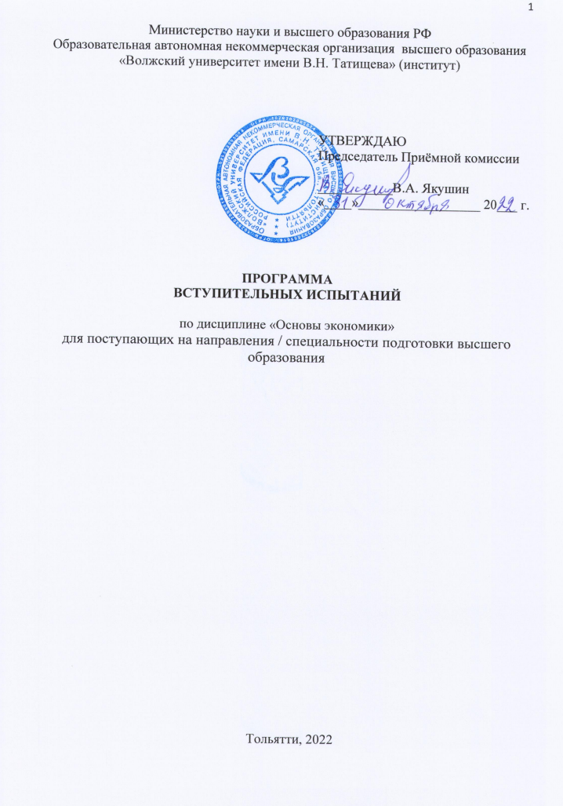
- Общие положения

В соответствии с п. 16 приказа Минобрнауки России от 21.08.2020 г. № 1076 «Об утверждении Порядка приема на обучение по образовательным программам высшего образования - программам бакалавриата, программам специалитета, программам магистратуры» вступительные испытания на базе профессионального образования проводятся в соответствии с направленностью (профилем) образовательных программ среднего профессионального образования, родственных программам бакалавриата, программам специалитета, на обучение по которым осуществляется прием (далее - профиль среднего профессионального образования), за исключением вступительного испытания, соответствующего общеобразовательному вступительному испытанию по русскому языку, которое по решению организации проводится в соответствии с профилем среднего профессионального образования или без учета указанного профиля. Родственность образовательных программ среднего профессионального образования и программ бакалавриата, программ специалитета устанавливается организацией высшего образования.
В таблице 1 установлена родственность образовательных программ среднего профессионального образования и программ бакалавриата по направлениям подготовки (специальностям) 38.03.01 «Экономика», 38.03.02 «Менеджмент», 38.05.01 «Экономическая безопасность».
Таблица 1 - Родственность образовательных программ
код направления подготовки (специальности)  ВО | наименование направления подготовки (специальности) ВО | направление специальности СПО
38.03.01 | экономика | 38.02.01 Экономика и бухгалтерский учет (по отраслям)
 |  | 38.02.04 Коммерция (по отраслям)
 |  | 38.02.06 Финансы
38.03.02 | менеджмент | 38.02.01 Экономика и бухгалтерский учет (по отраслям)
 |  | 38.02.04 Коммерция (по отраслям)
 |  | 38.02.06 Финансы
43.02.01 Организация обслуживания в
общественном питании
 |  | 43.02.06 Сервис на транспорте (по видам транспорта)
 |  | 43.02.11 Гостиничный сервис
 |  | 43.02.14 гостиничное дело
 |  | 43.02.10 Туризм
38.05.01 | экономическая безопасность | 38.02.01 Экономика и бухгалтерский учет (по отраслям)

Программа вступительных испытаний по основам экономики охватывает необходимый объем знаний и понятий, которые должны продемонстрировать поступающие по направлениям подготовки (специальностям) экономической направленности.
Цель вступительных испытаний заключается в определении уровня профессиональной компетентности, полученной в ходе освоения образовательной программы СПО и готовности к освоению программ высшего образования.
К вступительным испытаниям допускаются лица, имеющие документ государственного образца о среднем профессиональном образовании или высшем образовании любого уровня (диплом бакалавра, специалиста).
Программа вступительных испытаний по направлениям 38.03.01 «Экономика», 38.03.02 «Менеджмент», 38.05.01. «Экономическая безопасность» составлена на основании родственности образовательных программ среднего профессионального образования и программ бакалавриата, программ специалитета и охватывает базовые дисциплины подготовки специалистов по данному направлению подготовки.
Программа содержит описание формы вступительных испытаний, перечень вопросов для вступительных испытаний и список литературы, рекомендуемой для подготовки.

- Требования к уровню подготовки абитуриента

Абитуриент должен продемонстрировать комплекс знаний, отражающих основные объекты изучения: экономические категории, законы и закономерности; основы анализа спроса и предложения, теории производства, рыночных структур, основные макроэкономические показатели; экономический рост и циклический характер развития рыночной экономики, безработица и инфляция; денежно-кредитная политика государства; международная торговля и международные экономические организации и т.д.
Абитуриент должен
знать и понимать:
- базовые экономические категории, закономерности функционирования
экономики на микро- и макро- уровне;
- теоретические основы, фундаментальные законы и закономерности
функционирования экономики;
- основы анализа спроса и предложения, теории производства,
экономического анализа рыночных структур;
- основные тенденции развития национальной экономики и основных
макроэкономических показателей;
уметь:
- использовать экономические знания для понимания движущих сил и закономерностей экономического процесса;
- применять экономическую терминологию, лексику и основные экономические категории в соответствии с требуемой ситуацией;
- анализировать спрос и предложение на рынке;
- исследовать показатели динамики производства, соотносить рыночные структуры, используя различные источники информации;
- определять показатели, характеризующие экономический рост и
циклический характер развития рыночной экономики;
- практически обосновать значимость результатов исследования международной торговли и международных экономических организаций;
- выявлять проблемы экономического характера при анализе конкретных ситуаций, предлагать способы их решения с учетом критериев социально-экономической эффективности, оценки рисков и возможных социально-экономических последствий;
- анализировать и интерпретировать данные отечественной и зарубежной статистики о социально-экономических процессах и явлениях, выявлять тенденции изменения социально-экономических показателей;
- анализировать экономические процессы и явления, происходящие в обществе.

- Форма проведения и критерии оценки вступительного испытания

Вступительное испытание по профильным дисциплинам проводится в письменной форме в соответствии с установленным приёмной комиссией ОАНО ВО «ВУиТ» расписанием.
Вступительное испытание поступающих на образовательные программы бакалавриата по направлениям подготовки 38.03.01 «Экономика», 38.03.02 «Менеджмент» и специалитета по направлению 38.05.01 «Экономическая безопасность» проводится в форме тестирования.
Поступающему предлагается ответить письменно на вопросы в соответствии с экзаменационными тестовыми заданиями, которые охватывают содержание разделов и тем программы соответствующих вступительных испытаний.
Тестовое задание включает 25 вопросов.
Критерии оценки вступительного испытания.
За каждый правильный ответ выставляется 5 баллов.
Максимальная оценка за тестовое задание -100 баллов.
При проверке тестирования:
80 - 100 баллов поступающий показывает хорошие знания изученного учебного материала; самостоятельно интерпретирует материалы учебного курса; владеет основными терминами и понятиями изученного курса.
60 - 79 баллов поступающий показывает знания изученного учебного материала; самостоятельно интерпретирует материалы учебного курса; владеет основными терминами и понятиями изученного курса, но допускает несущественные погрешности;
41 - 59 баллов поступающий показывает знания изученного учебного материала; самостоятельно интерпретирует материалы учебного курса; владеет основными терминами и понятиями изученного курса, но допускает ошибки;
Менее 40 баллов свидетельствует о больших пробелах в знаниях основных положений фактического материала.

4. Программа вступительных испытаний

Программа вступительных испытаний по направлениям 38.03.01 «Экономика», 38.03.02 «Менеджмент», 38.05.01. «Экономическая безопасность» составлена на основании родственности образовательных программ среднего профессионального образования и программ бакалавриата, программ специалитета и охватывает базовые дисциплины подготовки специалистов по данному направлению подготовки.
Тема 1. Экономика и экономическая наука. Понятие экономики, ее субъекты и уровни (микроэкономика, макроэкономика). Типы экономических систем.
Тема 2. Рыночная экономика. Рыночные отношения в современной экономике. Рыночный механизм. Рыночные структуры.
Спрос, закономерности спроса, факторы, влияющие на формирование спроса. Предложение, закон предложения. Формирование рыночных цен. Равновесная рыночная цена. Виды и функции рынков. Рынок совершенной и несовершенной конкуренции. Политика защиты конкуренции и антимонопольное законодательство.
Тема 3. Фирма в экономике. Предприятие как субъект и объект предпринимательской деятельности. Экономика предприятия: типы, цели, организационные формы. Среда функционирования предприятия: внешняя и внутренняя.
Ресурсы предприятия: организационные, материальные, финансовые, человеческие.
Доходы организации: понятие и классификация.
Расходы организации: понятие и классификация. Безубыточность деятельности организации. Понятие, функции и виды прибыли организации. Формирование и распределение прибыли организации. Показатели рентабельности.
Организация производства. Основные принципы менеджмента. Маркетинг: сущность, современные концепции, функции.
Тема 4. Труд и заработная плата. Труд как фактор производства. Рабочая сила и трудовые ресурсы. Заработная плата и мотивация труда. Занятость и безработица, понятие, причины и виды безработицы. Государственная политика в области занятости. Взаимосвязь инфляции и безработицы.
Тема 5. Деньги и банки. Деньги: понятие, виды, функции, роль в экономике. Предложение и спрос на деньги, равновесие денежного рынка, понятие денежного оборота. Понятие, виды, причины и последствия инфляции. Кредитная система государства: сущность, структура, виды и формы кредита. Банки и особенности их функционирования в рыночной экономике.
Тема 6. Национальная экономика. Национальная экономики: сущность, этапы развития, структура, измерители. Уровни в национальной хозяйственной системе. Система национальных счетов. ВВП и ВНП - основные макроэкономические показатели. Экономический рост. Экономические циклы. Тенденции экономического развития России.
Тема 7. Государство и экономика. Роль государства в обеспечении устойчивого развития экономики. Налоговая система РФ: нормативное регулирование, уровни, виды и функции налогов, налоги, взимаемые с предприятий и физических лиц. Государственный бюджет. Дефицит и профицит бюджета. Источники финансирования дефицита государственного бюджета. Понятие и виды государственного долга. Внутренний и внешний государственный долг.
Денежно-кредитная политика государства: цели, инструменты, операции на открытом рынке, изменение учетной ставки и резервной нормы, регулирование денежного обращения.
Тема 8. Мировая экономика: Мировое хозяйство: понятие, структура, свойства. Международная специализация, международное разделение труда, международная торговля, экономическая интеграция, мировой рынок. Организация международной торговли. Государственная политика в области международной торговли. Глобальные экономические проблемы. Глобализация мировой экономики.

5. Список литературы
  - Богатырева, М. В. Макро- и микроэкономика : учебник и практикум для вузов / М. В. Богатырева, А. Е. Колмаков, М. А. Колмаков. — Москва : Издательство Юрайт, 2022. — 424 с. — (Высшее образование). — ISBN 978-5-534-08904-2. — URL : https://urait.ru/bcode/494619
  - Бойцова, Е. Ю. Микроэкономика и макроэкономика: актуальные проблемы : учебник и практикум для вузов / Е. Ю. Бойцова, Н. К. Вощикова. — 2-е изд. — Москва : Издательство Юрайт, 2022. — 299 с. — (Высшее образование). — ISBN 978-5-534-15458-0. — URL : https://urait.ru/bcode/507487
  - Дерен, В. И. Экономическая теория и экономическая политика. Практикум : учебное пособие для вузов / В. И. Дерен. — 2-е изд., испр. и доп. — Москва : Издательство Юрайт, 2022. — 286 с. — (Высшее образование). — ISBN 978-5-534-11573-4. — URL : https://urait.ru/bcode/494657
  - Днепров, М. Ю. Экономическая теория : учебник для вузов / М. Ю. Днепров, О. В. Михайлюк, В. А. Николаев. — Москва : Издательство Юрайт, 2022. — 216 с. — (Высшее образование). — ISBN 978-5-534-09630-9. — URL : https://urait.ru/bcode/494773
  - Иохин, В. Я. Экономическая теория : учебник для вузов / В. Я. Иохин. — 2-е изд., перераб. и доп. — Москва : Издательство Юрайт, 2022. — 353 с. — (Высшее образование). — ISBN 978-5-534-10758-6. — URL : https://urait.ru/bcode/488796
  - Коршунов, В. В. Экономика организации (предприятия) : учебник и практикум для вузов / В. В. Коршунов. — 5-е изд., перераб. и доп. — Москва : Издательство Юрайт, 2022. — 347 с. — (Высшее образование). — ISBN 978-5-534-11583-3. — URL : https://urait.ru/bcode/488817
  - Магомедов, А. М. Экономика организации : учебник для среднего профессионального образования / А. М. Магомедов. — 2-е изд., перераб. и доп. — Москва : Издательство Юрайт, 2022. — 323 с. — (Профессиональное образование). — ISBN 978-5-534-07155-9. — URL : https://urait.ru/bcode/493526
  - Маховикова, Г. А. Экономическая теория : учебник и практикум для вузов / Г. А. Маховикова, Г. М. Гукасьян, В. В. Амосова. — 4-е изд., перераб. и доп. — Москва : Издательство Юрайт, 2022. — 443 с. — (Высшее образование). — ISBN 978-5-9916-5583-5. — URL : https://urait.ru/bcode/488928
  - Мокий, М. С. Экономика организации : учебник и практикум для среднего профессионального образования / М. С. Мокий, О. В. Азоева, В. С. Ивановский ; под редакцией М. С. Мокия. — 4-е изд., перераб. и доп. — Москва : Издательство Юрайт, 2022. — 297 с. — (Профессиональное образование). — ISBN 978-5-534-13970-9. — URL : https://urait.ru/bcode/489613
  - Основы экономики организации : учебник и практикум для среднего профессионального образования / Л. А. Чалдаева [и др.] ; под редакцией Л. А. Чалдаевой, А. В. Шарковой. — 3-е изд., перераб. и доп. — Москва : Издательство Юрайт, 2022. — 344 с. — (Профессиональное образование). — ISBN 978-5-534-14874-9. — URL : https://urait.ru/bcode/491137
  - Шмаков, А. В. Экономическая теория права : учебник и практикум для вузов / А. В. Шмаков, Н. С. Епифанова. — 3-е изд. — Москва : Издательство Юрайт, 2022. — 446 с. — (Высшее образование). — ISBN 978-5-534-14118-4. — URL : https://urait.ru/bcode/494041
  - Экономика организации : учебник и практикум для среднего профессионального образования / А. В. Колышкин [и др.] ; под редакцией А. В. Колышкина, С. А. Смирнова. — Москва : Издательство Юрайт, 2022. — 498 с. — (Профессиональное образование). — ISBN 978-5-534-06278-6. — URL : https://urait.ru/bcode/494015
  - Экономическая теория : учебник для вузов / С. А. Толкачев [и др.] ; под редакцией С. А. Толкачева. — 3-е изд., перераб. и доп. — Москва : Издательство Юрайт, 2022. — 481 с. — (Высшее образование). — ISBN 978-5-534-14540-3. — URL : https://urait.ru/bcode/488991

Интернет-ресурсы
- http://www.consultant.ru,
- https://www.garant.ru/
- http://navigator. economicus.ru/
- http://econline.h1.ru
- http://www.ecsocman.edu.ru/

